結核患者転帰届
住 所
氏 名 |  | （ 年 月 日生）
病 名 |  | 肺結核 ・ その他の結核（ ）
治療終了（中断）日 |  | 年 月 日
転 帰 理 由 |  | 治癒・中断（ のため）・死亡  転出・転医・転症（疾患名 ）
治 療 終 了 時 の 症 状 | 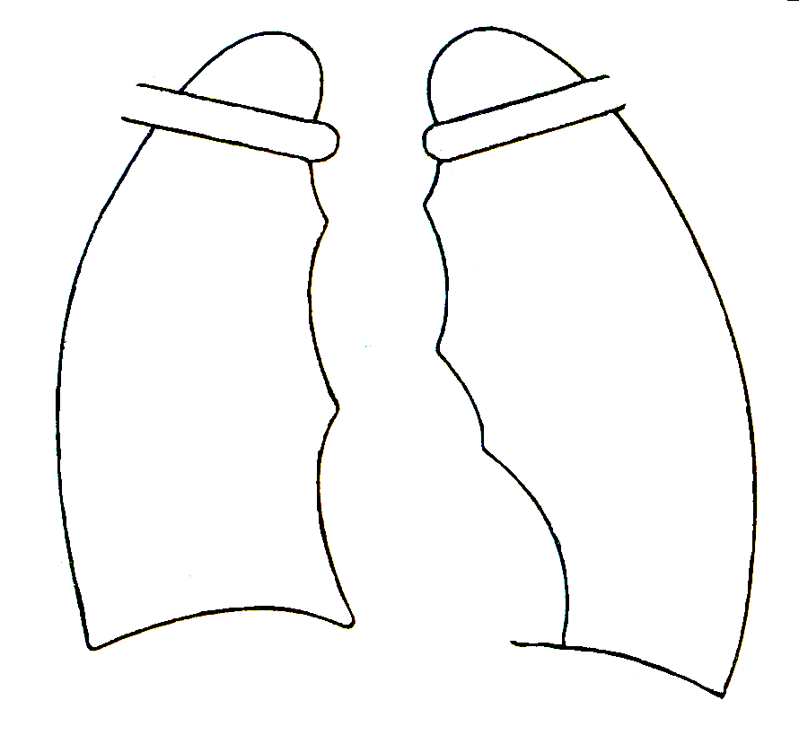  年 月 日撮影 |  |  |  | ｒ ｌ ｂ  Ⅰ Ⅱ Ⅲ Ⅳ Ⅴ  Ｈ Ｐl ＯＰ Ｏ  １ ２ ３  学 会 分 類
治 療 終 了 時 の 症 状 | 結核菌検査  ( 年 月 日 ) |  | 塗抹検査  検体 | － ± 1＋ 2＋ 3＋  喀痰 ・ その他（ ）
治 療 終 了 時 の 症 状 |  |  | 培養検査  検体 | － ＋ （ ） 検査中  喀痰 ・ その他（ ）
医師の意見（今後の方針）
年 月 日
医療機関名

医師の氏名

